|  |  |  |
| --- | --- | --- |
|  |  | **R** |
| mm/A/50/1 | | |
| оригинал: английский | | |
| дата: 4 июля 2016 г. | | |

**Специальный союз по международной регистрации знаков  
(Мадридский союз)**

**Ассамблея**

**Пятидесятая (29-я внеочередная) сессия**

**Женева, 3-11 октября 2016 г.**

база данных товаров и услуг МАдридской системы: отчет о ходе работы

*подготовлен Международным бюро*

# Введение

В настоящем документе представлена информация о результатах работы по развитию базы данных указаний товаров и услуг, приемлемых для целей процедур Мадридской системы (далее – «Мадридская база данных товаров и услуг» или «база данных МТУ).

В сентябре 2009 г. Ассамблея Мадридского союза одобрила двухлетний проект по созданию базы данных МТУ, описание которого приводится в документе MM/A/42/3, и для его реализации в течение двухлетнего периода 2010-2011 гг. из резервного фонда Мадридского союза были ассигнованы средства в размере 1,2 млн шв. франков (см. документ MM/A/42/4, пункт 28). За прошедшее время Ассамблее Мадридского союза были представлены семь отчетов о ходе работы по проекту (см. документы MM/A/42/3, MM/A/43/2, MM/A/44/3, MM/A/45/2, MM/A/46/2, MM/A/48/2 и MM/A/49/2).

Первого января 2012 г. проект по созданию базы данных МТУ перешел в рабочий режим и, соответственно, с этого момента финансирование его текущей эксплуатационной поддержки осуществляется за счет средств регулярного бюджета.

В настоящем документе содержится отчет о результатах работы по развитию базы данных МТУ со времени представления аналогичного предыдущего документа (см. документ MM/A/49/2), т.е. за период с 1 июня 2015 г. по 30 мая 2016 г.

## **Достигнутые результаты**

Первого июня 2015 г. на публичном веб-сайте Всемирной организации интеллектуальной собственности (ВОИС) был размещен сервис под названием «Менеджер товаров и услуг Мадридской системы» (МТУ) со следующим набором возможностей:

* 17 языковых интерфейсов, в частности на арабском, китайском, нидерландском, английском, французском, немецком, иврите, итальянском, японском, корейском, норвежском, португальском, русском, сербском, испанском и турецком и украинском языках; и
* перечень из 20 участвующих национальных или региональных ведомств ИС, представивших сведения о приемлемости тех или иных указаний для их включения в базу МТУ. Ведомства Австрии, Беларуси, Бенилюкса, Китая, Европейского союза, Германии, Израиля, Италии, Японии, Мексики, Норвегии, Португалии, Республики Корея, Сербии, Российской Федерации, Сингапура, Швейцарии, Турции, Украины и Соединенных Штатов Америки представили ВОИС информацию о хотя бы частичной приемлемости тех или иных указаний.

Первого января 2016 г. база данных МТУ была приведена в соответствие с десятым изданием Ниццкой классификации, версия 2016 г. Пакеты обновлений были интегрированы в 17 языковых интерфейсов, которые были доступны на тот момент в режиме онлайн.

СОТРУДНИЧЕСТВО

1. С июня 2015 г. по май 2016 г. еще семь стран присоединились к списку участников проекта МТУ, что позволило увеличить число Договаривающихся сторон Мадридской системы, разместивших в МТУ информацию о приемлемости указаний, до 27.
2. Сведения о приемлемости, представленные государствами – участниками проекта МТУ, отображаются при подключении функции «Проверить приемлемость Договаривающейся стороной (ДС)», существующей только в сервисе ВОИС. Эта функция позволяет заявителю на регистрацию товарного знака не просто узнать, будет ли тот или иной термин, приемлемый для Международного бюро, принят указанной Договаривающейся стороной (УДС), но и информирует его о том, что некоторые Договаривающиеся стороны могут отклонить определенные термины и, следовательно, их использование станет основанием для направления такой Договаривающейся стороной сообщения о предварительном отказе, что крайне важно.
3. Несмотря на глобальный охват Мадридской системы и тот факт, что расширение использования МТУ должно со временем способствовать гармонизации практических способов классификации торговых знаков среди государств-членов, существуют причины, в силу которых термины будут приемлемы не для всех потенциально указанных Договаривающихся сторон (УДС) Мадридской системы; например, это могут быть действующие в некоторых странах требования в отношении особенности описания товаров и услуг или специальные национальные законы, запрещающие использование определенных терминов.
4. Ниже перечислены семь новых стран – участниц проекта, представивших информацию о приемлемости указаний, отображаемую в функции МТУ «Проверить приемлемость Договаривающейся стороной (ДС)»:

* Эстония (EE) – июнь 2015 г.
* Финляндия (FI) – сентябрь 2015 г.
* Колумбия (CO) – октябрь 2015 г.
* Дания (DK) – ноябрь 2015 г.
* Швеция (SE) – декабрь 2015 г.
* Соединенное Королевство (GB) – декабрь 2015 г.
* Монголия (MN) – апрель 2016 г.

МНОГООБРАЗИЕ ЯЗЫКОВ

1. В апреле 2016 г. в результате взаимодействия, налаженного с Ведомством интеллектуальной собственности Монголии (IPOM), в МТУ появился интерфейс на монгольском языке, ставший 18-м языковым интерфейсом базы данных.
2. По состоянию на апрель 2016 г. сервис МТУ насчитывал 18 действующих языковых интерфейсов: арабский, китайский, нидерландский, английский, французский, немецкий, иврит, итальянский, японский, корейский, монгольский, норвежский, португальский, русский, сербский, испанский, турецкий, украинский.
3. Пока интерфейс на монгольском языке позволяет получить доступ только к базе данных Монголии, ограниченной алфавитным перечнем Ниццкой классификации, но ведомство IPOM изъявило желание продолжать работать над переводом всех материалов базы МТУ, с тем чтобы повысить ее практическую пользу для монгольских заявителей.
4. Стоит отметить, что большинство языков МТУ, призванных помочь национальным пользователям сервиса в подаче как национальной, так и международной заявки на регистрацию товарного знака, являются неевропейскими языками и что в настоящее время ведется совместная работа для включения в базу данных других неевропейских языков в русле глобального характера услуг ВОИС.

ПОЯВЛЕНИЕ НОВЫХ ФУНКЦИОНАЛЬНЫХ ВОЗМОЖНОСТЕЙ

1. В марте 2016 г. на веб-сайте ВОИС была внедрена новая версия МТУ. Эта версия включает усовершенствованные и новые функциональные возможности, призванные повысить практическую пользу МТУ и расширить доступ к информации, связанной с классификацией.
2. Впервые в распоряжении пользователей появились пояснения к Ниццкой классификации на всех языках интерфейса МТУ, которые являются ценным руководством по классификации товарных знаков на национальных языках заявителей. Пояснения, касающиеся различных классов, являются источником полезной информации, позволяющей удостовериться в том, что классификация товара или услуги выполнена верно; они также дополняют сведения общих указаний заголовков классов, связанных с различными классами Ниццкой классификации.
3. Впервые в МТУ появились коды групп подобных продуктов, используемые Патентным ведомством Японии (ПВЯ) и Ведомством интеллектуальной собственности Кореи (KIPO). Японские и корейские коды определяют две различные системы детализированной классификации групп товаров или услуг, которые при проведении экспертизы относительных оснований в отношении товарных знаков считаются подобными. Заявителям на регистрацию товарного знака из Японии и Республики Корея предлагается обратиться к этим кодам прежде чем подавать заявку; это поможет выяснить наличие подобных зарегистрированных товарных знаков.
4. Стоит отметить, что коды групп подобных продуктов полезны и пользователям из неазиатских стран, поскольку позволяют упростить поиск на предмет схожести с ранее зарегистрированным товарным знаком до подачи международной заявки, содержащей указание Японии и Республики Корея.

СОДЕРЖАНИЕ БАЗЫ ДАННЫХ МТУ

1. Основным языком базы данных МТУ является английский, и включение в базу новых товаров или услуг осуществляется на основе их описаний на английском языке. Работа по обслуживанию сервиса за прошедшие годы включала анализ описаний товаров и услуг на английском языке, заимствованных из различных источников, и их последующее включение в базу данных МТУ.
2. В приложении I представлена информация о ресурсах МТУ по состоянию на апрель 2016 г. с точки зрения происхождения данных, инкорпорированных в базу. Ниже перечислены различные источники данных:

* Ниццкая классификация, т.е. описания из алфавитного перечня и заголовков классов;
* идентификационный перечень товаров и услуг группы TM5, т.е. описания из унифицированного совместного перечня Ведомства интеллектуальной собственности Европейского союза (ВИСЕС), ПВЯ, KIPO, Государственного торгово-промышленного управления Китайской Народной Республики (SAIC) и Ведомства по патентам и товарным знакам США (ВПТЗ США);
* «Указатель» ВПТЗ США;
* европейская гармонизированная база данных, опубликованная на сайте TMclass (программа классификации ВИСЕС); и
* «другое», включая данные из других источников; при заимствовании учитывается прежде всего частота встречаемости, например, в Мадридском международном реестре или в международных заявках, получаемых Международным бюро.

1. Следует отметить, что некоторые описания товаров или услуг, полученные из внешних источников, включаются в базу данных МТУ, но не фигурируют в списке выбора описаний МТУ, с помощью которого составляются перечни товаров и услуг. Это означает, что они не отображаются в списке результатов, выдаваемых МТУ при подключении функций «Просмотреть» и «Поиск». Они включены в базу только для того, чтобы информировать пользователя, что Международное бюро допускает данные описания в международной заявке, и отображаются при использовании функции «Проверить приемлемость Договаривающейся стороной (ДС)»[1]. В большинстве случаев эти описания уже представлены в базе данных в виде синонимичных описаний.
2. По состоянию на апрель 2016 г. был проведен анализ 78 197 описаний на английском языке, которые затем были инкорпорированы в базу данных МТУ, при этом 78% таких описаний предлагаются в списке выбора МТУ, а 22% внедрены в виде дополнительных описаний, используемых для проверки в рамках функции «Проверить приемлемость ВОИС».
3. В приложении II представлена информация о ресурсах базы данных МТУ на английском языке в разбивке по элементам, предлагаемым в списке выбора МТУ (описания, предлагаемые заявителю на выбор), и дополнительному набору приемлемых для обработки данных (описания, отражающие гибкость Международного бюро с точки зрения оперативной экспертизы).
4. Следует отметить, что в стремлении ограничить объем работы национальных ведомств по переводу и утверждению данных исключительно нужной информацией на перевод и/или утверждение ведомств направляются только те описания, которые предлагаются в списке выбора МТУ.
5. В приложении III в графическом виде представлена информация о представленности данных на различных языках МТУ.
6. В приложении IV в графической форме представлена информация о ресурсах базы данных МТУ с точки зрения приемлемости для Договаривающихся сторон; система отображает эти данные при использовании функции «Проверить приемлемость Договаривающейся стороной (ДС)».

ОБНОВЛЕНИЕ БАЗЫ ДАННЫХ МТУ

1. Сбор сведений о приемлемости по каждой из участвующих в МТУ Договаривающихся сторон осуществляется с использованием целого ряда источников, таких как:

* информация о приемлемости, направляемая непосредственно национальными ведомствами, которые занимаются переводом материалов базы и/или проверкой на приемлемость содержащихся в ней данных на английском языке;
* унифицированный идентификационный перечень товаров и услуг группы TM5;
* «Указатель приемлемой идентификации товаров и услуг» ВПТЗ США;
* европейская гармонизированная база данных; и
* перечень приемлемых указаний товаров и услуг KIPO.

1. В 2015 г. было налажено взаимодействие с ВИСЕС по еще одному направлению с тем, чтобы обеспечить регулярное обновление данных МТУ о приемлемости указаний для Европейского союза и всех остальных европейских стран, перечисленных в МТУ в рамках функции «Проверить приемлемость Договаривающейся стороной (ДС), при обращении к европейской гармонизированной базе данных.

**ДАЛЬНЕЙШЕЕ РАЗВИТИЕ БАЗЫ ДАННЫХ МТУ**

ПРОВЕРКА НА ПРИЕМЛЕМОСТЬ, ПРОВОДИМАЯ НАЦИОНАЛЬНЫМИ ВЕДОМСТВАМИ

1. В рамках Мадридской системы продолжается работа по развитию сотрудничества между Международным бюро и Договаривающимися сторонами или странами, занимающимися подготовкой к присоединению к Мадридской системе, в интересах расширения объема информации МТУ о приемлемости указаний, позволяющей заявителям получать полезные сведения для подачи международных заявок, т.е. информацию, благодаря которой они будут заранее знать, не станет ли использование в перечне некоторых терминов основанием для предварительного отказа со стороны указанных ими стран.

ВКЛЮЧЕНИЕ НОВЫХ УКАЗАНИЙ ТОВАРОВ И УСЛУГ

1. Для того чтобы сделать сервис МТУ максимально актуальным для заявителей на регистрацию товарного знака в рамках процедуры подачи международной и национальной заявки продолжится работа по включению в базу данных МТУ новых указаний товаров и услуг, заимствованных из различных источников, таких как:

* фонд часто используемых терминов, регулярно отбираемых из международных заявок, получаемых Международным бюро, и из международного реестра товарных знаков;
* унифицированный идентификационный перечень товаров и услуг группы TM5;
* европейская гармонизированная база данных;
* национальные перечни товаров и услуг, получаемые от национальных ведомств ИС, например перечни, представленные Австралией, Китаем, Германией, Японией, Республикой Корея, Швейцарией; и
* национальные реестры товарных знаков стран, взаимодействующих с ВОИС в рамках проекта «Глобальная база данных по брендам»; термины, часто используемые в упомянутых реестрах и все еще не фигурирующие в МТУ, будут анализироваться на предмет включения в базу данных. До сих пор источником часто используемых терминов выступали национальные реестры Австралии, Канады, Израиля, Японии, Мексики, Новой Зеландии, Российской Федерации, Сингапура, Швейцарии и Соединенных Штатов Америки.

**БЮДЖЕТ**

1. В 2015 г. Ассамблея Мадридского союза одобрила использование для целей проекта остаток средств по состоянию на конец 2015 г. для оказания помощи некоторым национальным ведомствам в переводе базы данных МТУ на соответствующие национальные языки (см. документ MM/A/49/2, пункт 28).

1. В приложении V содержится таблица, демонстрирующая распределение первоначально ассигнованных ВОИС средств (232 тыс. шв. франков) на перевод базы данных МТУ и фактические платежи, произведенные в период до 30 мая 2016 г. за работу по переводу, проделанную национальными ведомствами, которые были изначально отобраны для получения финансовой поддержки или обратились за ней. В частности, в графе «Перенос на 2015 г.» («Сальдо») упомянутой таблицы указаны суммы, доступные каждому участвующему ведомству для дальнейшего перевода базы данных МТУ.
2. По состоянию на май 2016 г. сумма, доступная для финансирования перевода материалов базы данных МТУ на языки, обозначенные в меморандумах о договоренности (МоД), подписанных между ВОИС и соответствующим национальным ведомством, составляла 105 987 шв. франков.

*34. Ассамблее предлагается:*

1. *принять к сведению документ «База данных товаров и услуг Мадридской системы: отчет о ходе работы» (документ MM/A/50/1), включая пункт 33 об остатке средств, выделенных на проект; и*
2. *обратиться к Международному бюро с просьбой представить Ассамблее в 2017 г. новый отчет о ходе работы по развитию базы данных товаров и услуг Мадридской системы, включая информацию об использовании остатка средств, выделенных на проект.*

[Приложения следуют]

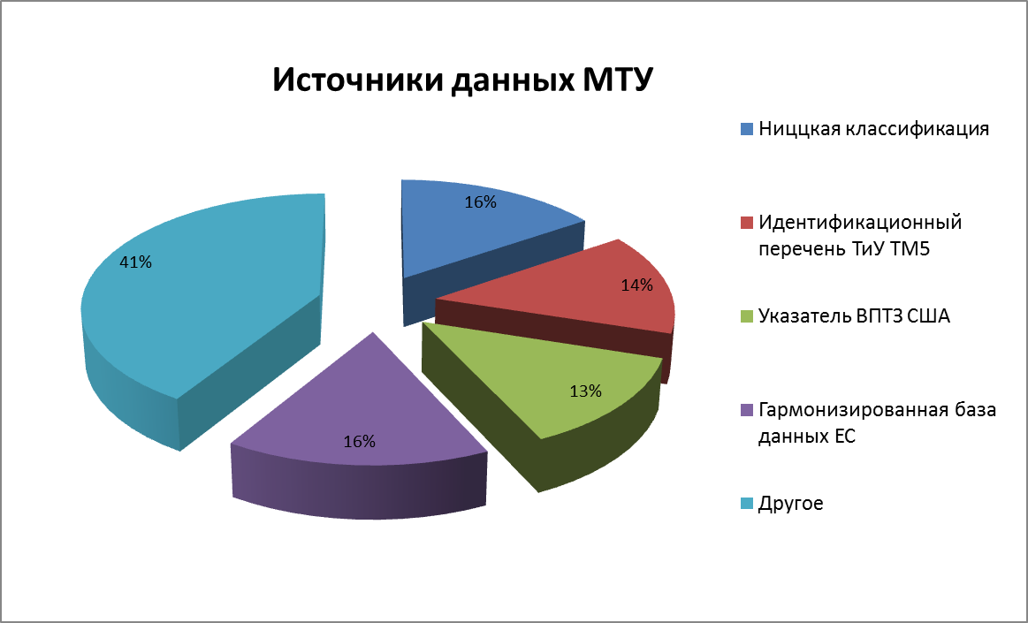

[Приложение II следует]

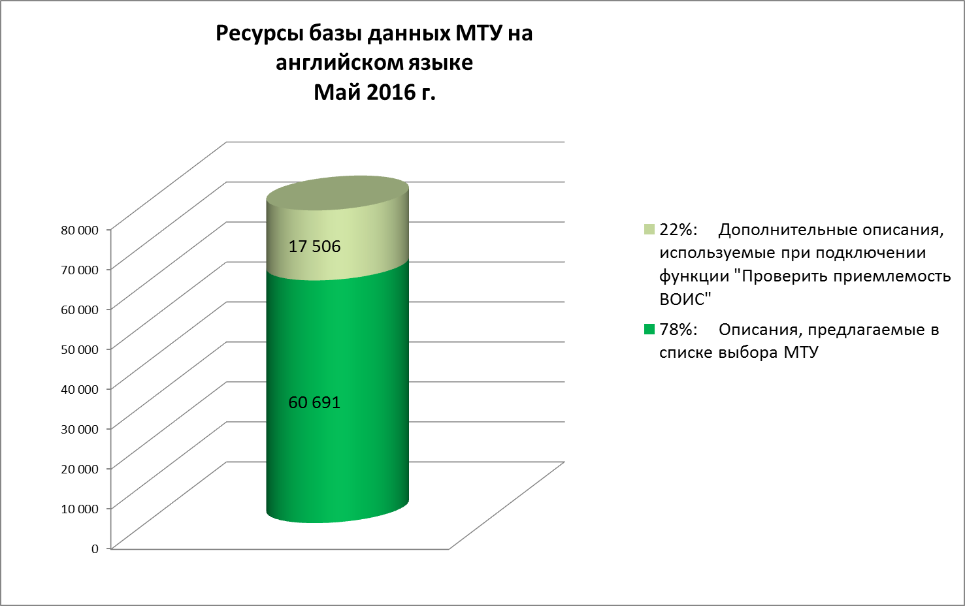

[Приложение III следует]



[Приложение IV следует]



[Приложение V следует]



[Конец приложения V и документа]

1. По определенным техническим причинам, касающимся взаимосвязи базы данных МТУ и операционной среды для проведения экспертизы, в исключительных случаях возможны некоторые неполадки. В настоящее время Международное бюро принимает меры для решения этих проблем.